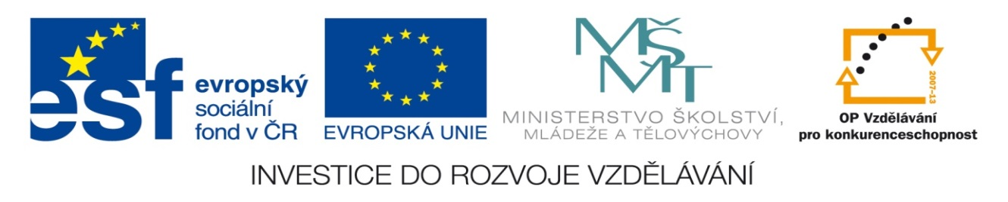

NÁZEV: VY_32_INOVACE_18_VLH
ČÍSLO PROJEKTU: CZ.1.07/1.4.00/21.1700
NÁZEV PROJEKTU: Moderní škola 2011
ŠKOLA: Základní škola a Mateřská škola Nemilany
VYUČUJÍCÍ: Mgr. Eva Kaněčková
TÉMATICKÁ OBLAST: Vlastivěda - historie

PŘEDMĚT: VL ROČNÍK: 5. POČET ŽÁKŮ: 28

EVALUACE: 15.01.2013 (25 min)

NÁZEV MATERIÁLU: První republika

TYP DOKUMENTU: Microsoft Word

ANOTACE:
Materiál je určen pro práci na interaktivní tabuli.
Výukový materiál je zaměřen na období první republiky. Žáci nejdříve pracují s textem, do kterého doplňují slova, případně vybírají ze dvou slov. Poté přiřazují jména osobností z první republiky ke obrázkům, které nějak souvisejí s činností těchto osobností.

PRACOVNÍ LIST – ČSR V LETECH 1918 – 1939
- Doplň + oprav text
České země byly/nebyly nejbohatší a průmyslově nejrozvinutější zemí Československa. Žila tu spousta známých osobností – Jan W________, Jiří V____________ (herci a dramatikové), Karel Č________ (spisovatel) – blízký přítel prezidenta _____________________. Světově proslulý se stal ___________________ Tomáš Baťa. Po T. G. Masarykovi se stal prezidentem _________________________.
Ve 30. letech ____ století se v __________________ dostali k moci nacionalisté s vůdcem Adolfem ___________________. Hitler vyhrožoval celé Evropě válkou a požadoval část území Československa. Na schůzce v Mnichově v září roku ___________ rozhodli politikové z Británie, Itálie a Francie, že československé pohraničí (= _ _ _ _ _ _) bude připojeno k ___________________.
15. _ _ _ _ _ _ 1939 zabrala německá vojska zbytek území českých zemí, Hitler vyhlásil PROTEKTORÁT ČECHY A MORAVA. Slováci se odtrhli a zřídili si samostatný stát, zbytek území obsadilo Maďarsko.

- Spoj jméno osobnosti a obrázek

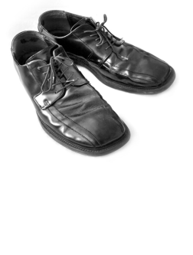

JOSEF LADA
JAN WERICH
KAREL ČAPEK
EMA DESTINOVÁ
JAROSLAV JEŽEK
VLASTA BURIAN
TOMÁŠ BAŤA
JOSEF VÁCLAV MYSLBEK

- Doplň + oprav text
České země byly/nebyly nejbohatší a průmyslově nejrozvinutější zemí Československa. Žila tu spousta známých osobností – Jan Werich, Jiří Voskovec (herci a dramatikové), Karel Čapek (spisovatel) – blízký přítel prezidenta Masaryka. Světově proslulý se stal podnikatel, obuvník Tomáš Baťa. Po T. G. Masarykovi se stal prezidentem Edvard Beneš.
Ve 30. letech 20. století se v Německu dostali k moci nacionalisté s vůdcem Adolfem Hitlerem. Hitler vyhrožoval celé Evropě válkou a požadoval část území Československa. Na schůzce v Mnichově v září roku 1938 rozhodli politikové z Británie, Itálie a Francie, že československé pohraničí (= SUDETY) bude připojeno k Německu.
15. března 1939 zabrala německá vojska zbytek území českých zemí, Hitler vyhlásil PROTEKTORÁT ČECHY A MORAVA. Slováci se odtrhli a zřídili si samostatný stát, zbytek území obsadilo Maďarsko.

- Spoj jméno osobnosti a obrázek

TOMÁŠ BAŤA

JAN WERICH
JAROSLAV JEŽEK

KAREL ČAPEK
JOSEF VÁCLAV MYSLBEK

JOSEF LADA
EMA DESTINOVÁ
VLASTA BURIAN

Zdroje:

www.microsoft.com
archiv autorky

